BAB II  
KEADAAN UMUM PERUSAHAAN ATAU INSTANSI

1. Profil Perusahaan
   1. Sejarah Singkat Perusahaan



Gambar 2.1. Logo Perusahaan CV. Karya Hidup Sentosa

CV. Karya Hidup Sentosa atau akrab disebut dengan QUICK ini didirikan oleh pasangan suami istri Kirdjo Hadi Suseno pada tahun 1953 di Yogyakarta. Dan kini CV. Karya Hidup Sentosa telah masuk ke periode ke dua di bawah pimpinan Bapak Hendro Wijayanto selaku anak terakhir dari pasangan Bapak Kirdjo Hadi Suseno dan Ibu Kirdjo Hadi Suseno.

Berawal dari bengkel kecil di seberang jalan, kini CV. Karya Hidup Sentosa menjelma menjadi perusahaan terbesar di Indonesia yang bergerak di bidang pabrik mesin dan alat pertanian dengan produk andalan di antaranya traktor tangan roda dua, traktor roda empat, dan traktor angkut pedesaan roda empat. Selain bidang utamanya sebagai pabrik mesin dan alat pertanian, dengan penuh keyakinan CV. Karya Hidup Sentosa memperluas bidang usahanya dengan mendirikan pabrik Pengecoran Logam (*foundry*) dan memproduksi komponen cor yang dibutuhkan dalam komponen traktor dan juga memproduksi komponen cor guna melayani pesanan luar.

Demi memelihara serta memberi pelayanan yang baik kepada semua konsumen serta mitra kerja, CV. Karya Hidup Sentosa berupaya memperluas jaringan distribusi penjualan di seluruh Indonesia dengan mendirikan kantor cabang di Tanjung Karang, Medan, Jakarta, Yogyakarta, Surabaya, Makassar, dan Depo Sidrap yang bekerja sama dengan lebih dari 400 dealer/toko dan bengkel yang berkualitas di seluruh wilayah Indonesia. Demi turut mendukung Program Pemerintah untuk menggalakkan ekspor non migas, saat ini CV. Karya Hidup Sentosa telah melakukan ekspor ke berbagai negara di Asia, Afrika, dan Asia Pasifik.

* 1. Lokasi Perusahaan

CV. Karya Hidup Sentosa pusat terletak di Jl. Magelang No. 144, Karangwaru, Kec. Tegalrejo, Kota Yogyakarta, tepatnya pada garis lintang -7.7746811,110.3591493. Jika dilihat dari samping depan maka akan terlihat jam digital besar yang berada di atas bangunan yang terus berjalan selama 24 jam.

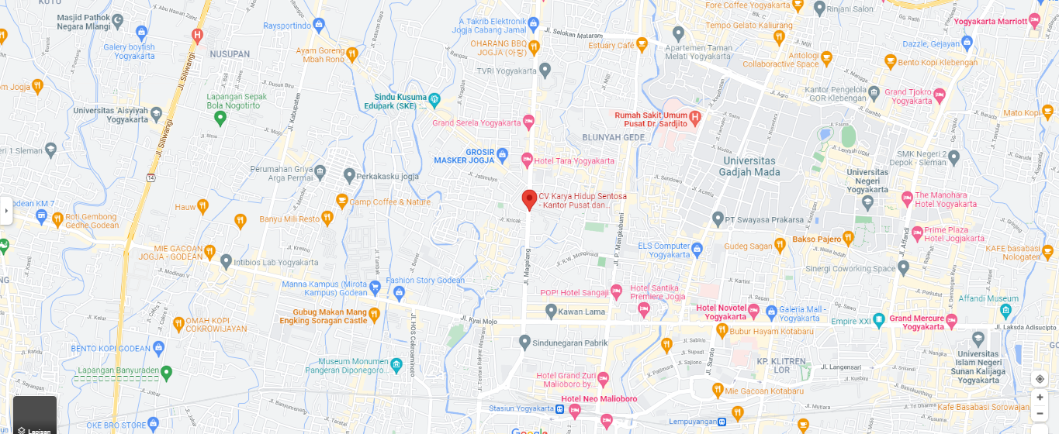

Gambar 2.2. Lokasi CV. Karya Hidup Sentosa (Pusat)

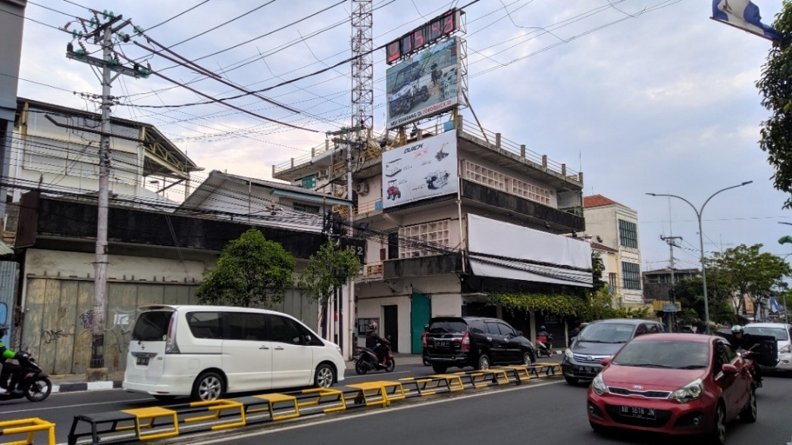

Gambar 2.3. CV. Karya Hidup Sentosa (Pusat) Dilihat Dari Depan

* 1. Visi dan Misi Perusahaan
     1. Misi
        1. Membangun Indonesia yang hebat melalui bidang manufaktur dan perdagangan.
     2. Visi
        1. Menjadi perusahaan kelas dunia di bidang manufaktur dan perdagangan dengan:
           1. Menekankan pada pertumbuhan yang berkelanjutan.
           2. Membentuk sumber daya manusia yang berkompetensi tinggi.
           3. Memberikan kepuasan kepada pelanggan.
           4. Menciptakan produk yang berkualitas dan inovatif dengan harga bersaing.
           5. Melakukan perbaikan yang berkesinambungan dengan cepat dan efisien.
           6. Membangun jaringan distribusi yang luas dan kuat.
        2. Menjadi perusahaan yang mempunyai tanggung jawab sosial serta ramah lingkungan.
  2. Nilai - Nilai Perusahaan
     1. Integritas.
     2. Hidup Sederhana.
     3. Kerja Tim.
     4. Orientasi pada Pelanggan.
     5. Unggul.
     6. Selalu Belajar dan Berubah.
     7. Fanatik terhadap Detail.
  3. Struktur Organisasi Perusahaan

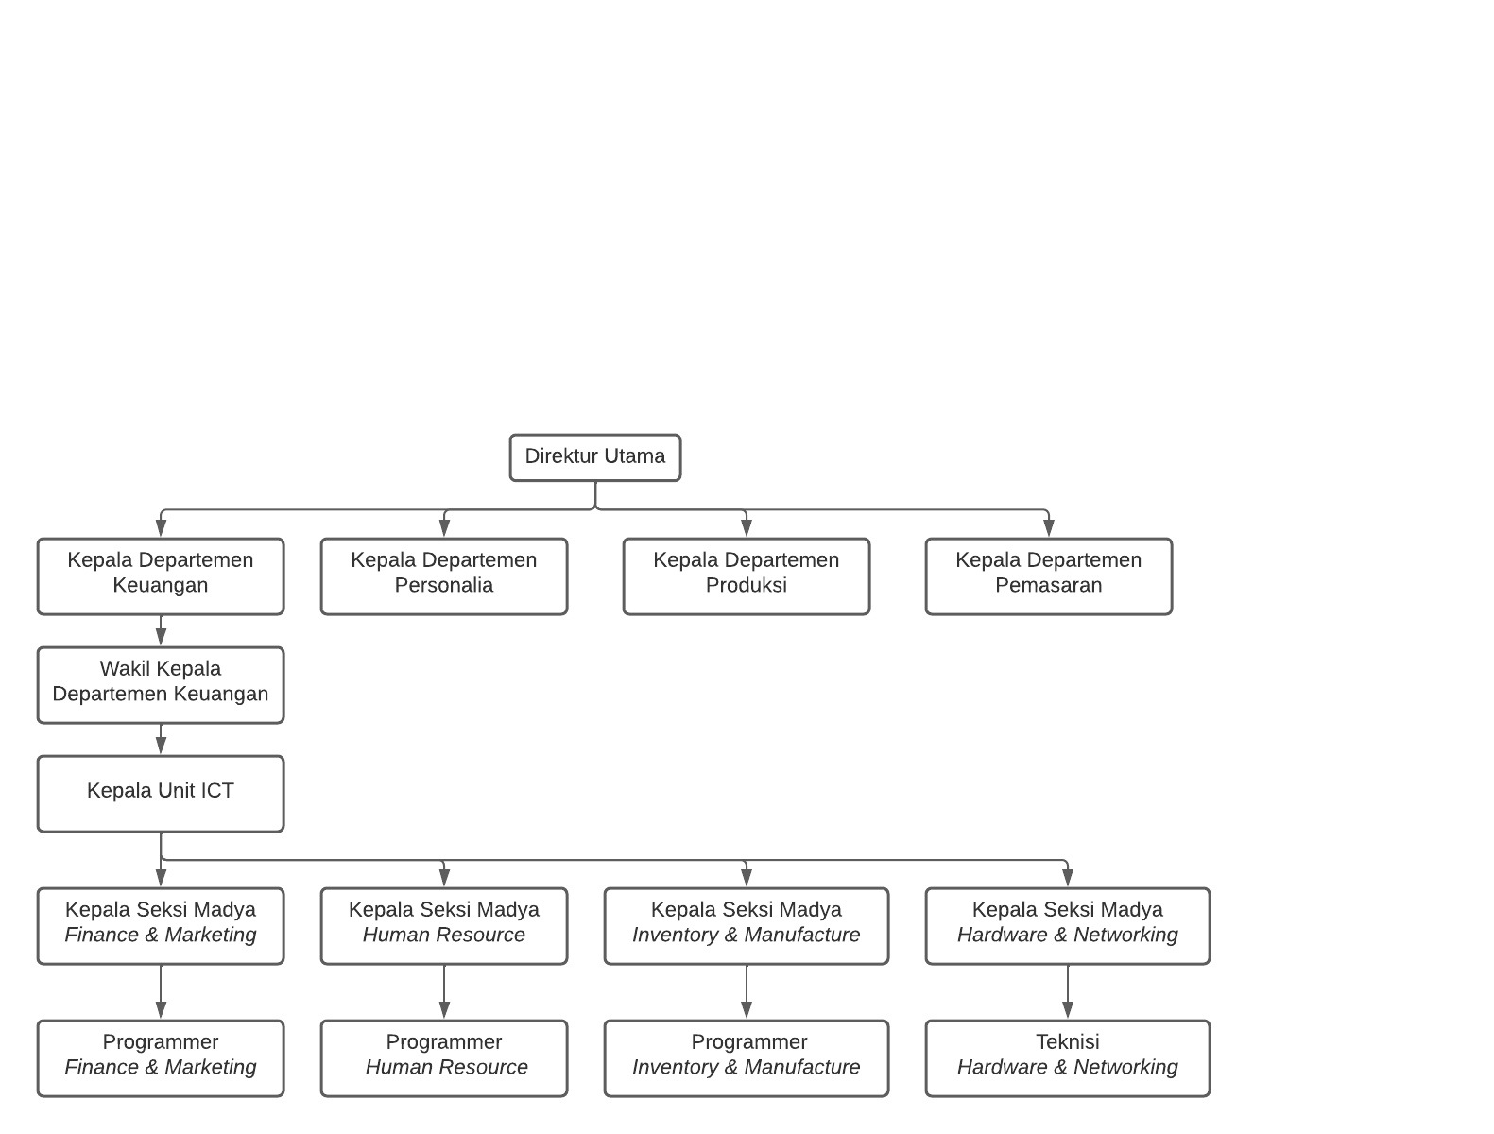

Gambar 2.4. Struktur Organisasi CV. Karya Hidup Sentosa

* 1. Tugas dan Tanggung Jawab Personal Perusahaan
     1. Direktur Utama
        1. Menentukan peraturan dan kebijakan tertinggi perusahaan.
        2. Bertanggung jawab penuh atas jalannya perusahaan.
        3. Menetapkan strategi-strategi strategis untuk mencapai visi dan misi perusahaan.
        4. Mengkoordinasikan dan mengawasi semua kegiatan di perusahaan, mulai bidang administrasi, kepegawaian hingga pengadaan barang.
        5. Bertindak sebagai perwakilan perusahaan dalam hubungannya dengan dunia luar perusahaan.
        6. Mengangkat dan memberhentikan karyawan.
     2. Kepala Departemen
        1. Mengawasi, bertanggung jawab dan membawahi bidang tugas masing-masing.
        2. Menjalankan semua kebijakan, prosedur, dan aturan yang telah ditetapkan oleh Direktur Utama.
        3. Mengkoordinasi dan mengarahkan setiap bawahannya serta menentukan pembagian tugas bagi setiap bawahannya.
        4. Mengawasi dan mengevaluasi seluruh kegiatan departemen agar dapat mengetahui kekurangan dan penyimpangan atau kesalahan sehingga dapat dilakukan perbaikan untuk kegiatan berikutnya.
     3. Kepala Unit ICT
        1. Mengelola Teknologi Informasi dan Sistem Komputer.
        2. Memberikan solusi Teknologi Informasi.
        3. Melakukan pengawasan dan perawatan Teknologi Informasi.
        4. Bertanggung jawab pada kesiapan dan ketersediaan sistem komputer atau aplikasi dalam lingkungan perusahaan.
        5. Merancang, mengelola dan mengawasi serta mengevaluasi operasional dari sistem informasi (*software*) dan pendukungnya (*hardware*, infrastruktur dan telekomunikasi).
        6. Melakukan koordinasi terhadap semua kepala seksi yang ada di departemen ICT.
     4. Kepala Seksi Tim Produksi
        1. Mengelola Teknologi Informasi dan sistem komputer yang berkaitan dengan departemen produksi.
        2. Memberikan solusi Teknologi Informasi bagi departemen produksi.
        3. Membuat dan implementasi semua sistem dan aplikasi bagi departemen produksi.
        4. Mengawasi, bertanggung jawab dan membawahi *programmer* tim produksi.
        5. Mengkoordinasi dan mengarahkan setiap *programmer* tim produksi serta menentukan pembagian tugasnya.
        6. Mengawasi dan mengevaluasi seluruh kegiatan timnya.
     5. *Programmer* atau Karyawan
        1. Mendefinisikan kebutuhan pengguna sebelum membuat aplikasi.
        2. Merancang tampilan dan alur program yang akan dibuat.
        3. Membuat aplikasi berdasarkan tampilan dan alur program yang telah dibuat.

1. Peraturan Perusahaan
   1. Tenaga Kerja
      1. Ketentuan tantang Terlambat, Izin, dan Mangkir (TIM)

CV. Karya Hidup Sentosa menerapkan peraturan yang disiplin dalam pengurusan pekerja yang tidak dapat bekerja karena ada keperluan maupun hal lain yang menyebabkan tidak bekerja pada hari tersebut. CV. Karya Hidup Sentosa menggunakan istilah TIM, yang merupakan singkatan dari Terlambat, Izin, dan Mangkir. Adapun ketentuan TIM :

* + - 1. Terlambat

Karyawan bisa dikatakan terlambat apabila karyawan datang masuk bekerja dan melakukan absensi sesudah waktu masuk bekerja *shift-*nya dimulai.

* + - * 1. Toleransi waktu terlambat adalah 10 menit.
        2. Pekerja yang terlambat masuk bekerja masih dalam batas toleransi mendapat poin = 0,4 (nol koma empat).
        3. Apabila pekerja terlambat melebihi waktu toleransi maka pekerja dianggap mangkir.
        4. Poin terlambat akan dijumlahkan setiap kali pekerja terlambat masuk bekerja.
      1. Izin

Izin keluar dibedakan menjadi 2, yaitu izin keluar pribadi dan izin keluar perusahaan :

* + - * 1. Izin Keluar Pribadi

Izin keluar pribadi adalah pergi keluar untuk keperluan pribadi pada waktu kerja *shift-*nya dan atau pada waktu lembur. Sehingga jika seorang pegawai atau karyawan meminta izin keluar pribadi maka gaji yang diterima akan dipotong sesuai dengan waktu kerja yang ia tinggalkan. Selain itu, karyawan juga akan dikenakan poin tergantung kepada berapa lamanya pekerja melakukan izin keluar pribadi. Dalam pemberian poin ada beberapa peraturan yang menjadi landasan dan sudah lama diterapkan di CV. Karya Hidup Sentosa, di antaranya :

Kurang dari 30 menit : 0,4 (nol koma empat).

Antara 30-180 menit : 0,5 (nol koma lima).

Lebih dari 180 menit : 0,6 (nol koma enam).

Untuk mengurus surat izin pribadi setiap karyawan harus melewati beberapa prosedur. Berikut prosedur-prosedur yang harus dilakukan setiap karyawan untuk mengurus surat izin pribadi :

Masuk ke aplikasi perizinan dan pilih “Perizinan Pribadi”.

Memasukkan nama pekerja yang izin.

Memilih pekerja pengganti.

Memasukkan alasan pekerja melakukan izin pribadi.

Memasukkan perkiraan waktu keluar.

Memilih atasan untuk mendapatkan *approve*.

Menekan tombol *submit*.

Memberi kabar atasan untuk meminta persetujuan izin keluar pribadi yang telah dibuat di aplikasi perizinan.

Melakukan *scanning barcode/finger scan* ketika keluar dan masuk perusahaan.

* + - * 1. Izin Keluar Perusahaan

Izin keluar perusahaan adalah pekerja diperintah oleh atasan pergi keluar perusahaan untuk keperluan dinas pada waktu kerja *shift-*nya dan jam lembur. Izin keluar perusahaan dibagi menjadi 2 yaitu : izin keluar perusahaan (dinas) dan izin keluar perusahaan dinas ke Perusahaan Tuksono.

Prosedur untuk mengurus surat izin kelar perusahaan tidak jauh berbeda dengan prosedur surat izin keluar pribadi, hanya saja ketika masuk ke aplikasi perizinan pekerja memilih “Perizinan Dinas Perusahaan”. Selain itu, pekerja yang akan melaksanakan izin keluar perusahaan tidak perlu melakukan *finger scan* dan gaji yang diterima tidak akan dipotong.

* + - 1. Mangkir

Seorang karyawan dapat dikatakan mangkir apabila tidak masuk bekerja bukan karena :

* + - * 1. Sakit dengan surat keterangan dokter.
        2. Istirahat tahunan.
        3. Istirahat sakit haid.
        4. Cuti hamil atau melahirkan atau gusur kandungan.
        5. Hari libur.
        6. Istirahat mingguan.
        7. Skorsing.

Karyawan yang mangkir akan dikenakan poin 1 (satu), selain mendapatkan poin, gaji pokok dan insentif tidak diperhitungkan untuk dibayarkan.

* + 1. Ketentuan Tentang Pekerja Sakit
       1. Pekerja mengalami sakit di perusahaan

Pekerja diperbolehkan pulang dengan prosedur :

* + - * 1. Masuk ke aplikasi perizinan dan memilih “Perizinan Sakit Perusahaan”.
        2. Memasukkan nama pekerja yang izin.
        3. Memilih pekerja pengganti.
        4. Memasukkan alasan pekerja izin.
        5. Memasukkan perkiraan waktu keluar perusahaan.
        6. Memilih atasan untuk persetujuan.
        7. Menekan tombol *submit*.
        8. Memberi kabar atasan untuk meminta persetujuan izin sakit perusahaan yang telah dibuat di aplikasi perizinan.
        9. Melakukan *scanning barcode/finger scan*.

Pekerja istirahat di poliklinik selama ± 30 menit. Jika dirasa masih sakit maka pekerja diperbolehkan pulang sesuai prosedur di atas.

* + - 1. Pekerja mengalami sakit di rumah atau kost
         1. Pekerja wajib memberi tahu Atasan.
         2. Pekerja wajib untuk periksa ke dokter.
         3. Pekerja wajib untuk membawa SK Dokter yang sah. Ketentuan SK Dokter yang sah adalah sebagai berikut :

SK berasal dari dokter.

SK berasal dari Rumah Sakit, PUSKESMAS, atau Praktik Mandiri.

Ada cap atau stempel dan tanda tangan dokter.

Tidak dicoret-coret.

Tidak ada catatan APS (Atas Permintaan Sendiri) dari dokter.

* + - * 1. SK Dokter diserahkan pada hari 1 pekerja masuk kerja setelah sakit.
        2. SK Dokter yang sudah ditanda tangani Atasan diserahkan ke seksi Hubungan Kerja. Apabila lebih dari 3 hari SK belum diserahkan, maka otorisasi sampai minimal tingkat Unit.
    1. Ketentuan Tentang Teknis Pengambilan Istirahat Tahunan
       1. Istirahat Tahunan atau Cuti

Syarat-syarat seorang pekerja yang berhak mendapat atau menerima cuti tahunan di antaranya :

* + - * 1. Pekerja telah memiliki masa kerja selama 1 tahun di CV. Karya Hidup Sentosa secara berturut-turut, terhitung sejak kontrak kerja atau pengangkatan.
        2. Pekerja dengan status pekerja kontrak atau pekerja tetap.

Cuti tahunan dibedakan menjadi cuti tahunan biasa, cuti tahunan mendadak, cuti tahunan susulan, cuti tahunan bersama, cuti/istirahat lain-lain. Dan di bawah ini merupakan penjelasan dari jenis-jenis cuti yang terdapat di CV. Karya Hidup Sentosa :

* + - * 1. Cuti Tahunan Biasa

Dapat diajukan untuk semua alasan atau bebas.

Diajukan maksimal 6 hari sebelum pengambilan cuti, apabila diajukan kurang dari 6 hari maka cuti dapat ditolak atau dibatalkan.

Diajukan dengan persetujuan Atasan dan Atasan dari Atasan Langsung.

* + - * 1. Cuti Tahunan Mendadak

Diajukan kurang dari 6 hari karena menyelesaikan urusan penting yang tidak dapat diwakilkan.

Diajukan pada hari itu juga untuk alasan tertentu atau alasan-alasan yang dapat dimengerti oleh Atasan.

Diajukan dengan persetujuan Atasan dan Atasan dari Atasan Langsung.

* + - * 1. Cuti Tahunan Susulan

Diajukan untuk alasan tertentu misal *lelayu*, terjadi bencana alam, dll.

Pekerja tidak mungkin datang ke perusahaan untuk mengajukan cuti tahunan mendadak.

Diajukan setelah pekerja masuk kembali.

* + - * 1. Cuti Tahunan Bersama

Merupakan kesepakatan antara perusahaan dengan pekerja yang diwakili oleh PUK-SPSI.

Pekerja yang belum memiliki hak cuti dinyatakan tidak masuk (mangkir) tetapi tidak dikenai perhitungan bobot TIM, gaji dan insentif tidak diperhitungkan untuk dibayar.

* + - * 1. Cuti atau Istirahat Lain-lain

Cuti istimewa.

Istirahat sakit haid (1 hari).

Istirahat melahirkan. Bagi yang sedang hamil lama cuti selama 3 bulan (1,5 bulan sebelum melahirkan dan 1,5 bulan setelah melahirkan). Dan juga untuk pekerja yang istrinya melahirkan diperkenankan untuk cuti selama 2 hari.

Istirahat gugur kandungan. Bagi yang bersangkutan lama cuti sesuai dengan Surat Keterangan Sakit dari dokter, sedangkan untuk pekerja yang istrinya mengalami gugur kandungan diperkenankan untuk mengambil cuti selama 2 hari.

* 1. Tata Tertib Perusahaan
     1. Ketentuan larangan bagi pekerja
        1. Dilarang merokok pada jam kerja dan di tempat yang ada tanda dilarang merokok.
        2. Dilarang mengaktifkan dan mengoperasikan *handphone* pada jam kerja.
        3. Dilarang berjualan barang pada jam kerja.
        4. Dilarang bekerja ganda.
        5. Dilarang kuliah, kursus atau sekolah.
        6. Dilarang makan pada jam kerja.
        7. Dilarang meminta, memberi dan menerima suap dalam bentuk apa pun.
        8. Dilarang tidur pada jam kerja.
        9. Dilarang berkelahi atau membuat onar di lingkungan perusahaan.
        10. Dilarang bergurau atau mengeluarkan kata-kata yang melanggar kesopanan dan kesusilaan serta berkaitan dengan SARA terhadap orang lain karena dapa menimbulkan perpecahan dalam diri perusahaan itu sendiri.
     2. Perilaku Pekerja
        1. Tidak mengoperasikan *handphone* atau *smartphone* pada jam kerja karena dikhawatirkan dapat mengganggu proyek yang sedang dikerjakan.
        2. Berdiri tegak saat *Briefing* dan Bekerja guna menjaga tingkat konsentrasi dari setiap pekerja.
        3. Duduk dengan tegak (*Drafter Administration*).
        4. Bekerja dengan sigap agar setiap proyek yang dikerjakan dapat selesai sesuai dengan *deadline*.
        5. Mematuhi ketentuan keselamatan dan kesehatan kerja (K3) dengan memakai Alat Pelindung Diri (APD) sesuai ketentuan yang berlaku di CV. Karya Hidup Sentosa.
        6. Mematuhi ketentuan 5S dan *Handling*.
        7. Tidak berhenti bekerja sebelum waktunya dan berusaha untuk memanfaatkan waktu yang tersisa sebaik mungkin.
        8. Karyawan diharuskan untuk selalu berjalan di jalur hijau guna menghindari kecelakaan yang tidak dinginkan ketika akan berjalan dari satu tempat ke tempat yang lain.
     3. Ketentuan *Shift* Kerja
        1. *Shift* 1

|  |  |  |  |  |
| --- | --- | --- | --- | --- |
| Hari | Masuk | Break 1 | Break 2 | Pulang |
| Senin - Kamis | 06.00 | 09.00 - 09.15 | 11.45 - 12.30 | 14.00 |
| Jumat | 07.20 | 09.00 - 09.15 | 11.45 - 12.45 | 14.35 |
| Sabtu | 06.00 | 09.00 - 09.15 | - | 12.15 |

Tabel 2.1. Jadwal *Shift* 1

* + - 1. *Shift* 2

|  |  |  |  |  |
| --- | --- | --- | --- | --- |
| Hari | Masuk | Break 1 | Break 2 | Pulang |
| Senin - Kamis | 14.00 | 16.00 - 16.15 | 18.00 - 18.45 | 22.00 |
| Jumat | 14.35 | 16.00 - 16.15 | 18.00 - 18.45 | 21.35 |
| Sabtu | 12.15 | 15.30 - 15.45 | 17.45 - 18.30 | 19.15 |

Tabel 2.2. Jadwal *Shift* 2

* + - 1. *Shift* 3

|  |  |  |  |  |
| --- | --- | --- | --- | --- |
| Hari | Masuk | Break 1 | Break 2 | Pulang |
| Senin - Kamis | 21.35 | 01.30 - 02.15 | - | 04.20 |
| Jumat | 22.00 | 01.30 - 02.15 | 04.30 - 04.45 | 06.00 |
| Sabtu | 21.35 | 01.15 - 02.15 | - | 04.20 |

Tabel 2.3. Jadwal *Shift* 3

* + - 1. *Shift* Umum

|  |  |  |  |  |
| --- | --- | --- | --- | --- |
| Hari | Masuk | Break 1 | Break 2 | Pulang |
| Senin - Kamis | 07.20 | 09.00 - 09.15 | 11.45 - 12.30 | 15.20 |
| Jumat | 07.20 | 09.00 - 09.15 | 11.45 - 12.45 | 14.35 |
| Sabtu | 07.20 | 09.00 - 09.15 | 12.00 - 12.45 | 14.20 |

Tabel 2.4. Jadwal *Shift* Umum

* + - 1. *Shift* Tanggung 3

|  |  |  |  |  |
| --- | --- | --- | --- | --- |
| Hari | Masuk | Break 1 | Break 2 | Pulang |
| Senin - Kamis | Senin - Kamis | 09:15 | 11:45 - 12:30 | 16:00 - 16:15 |
| Jumat | Jumat | 10:00 | 11:45 - 12:45 | 16:00 - 16:15 |
| Sabtu | Sabtu | 09:15 | 12:15 - 13:00 | - |

Tabel 2.5. Jadwal *Shift* Tanggung 3

* + - 1. *Shift* Tanggung 5

|  |  |  |  |  |
| --- | --- | --- | --- | --- |
| Hari | Masuk | Break 1 | Break 2 | Pulang |
| Senin - Kamis | Senin - Kamis | 12:15 | 16:00 - 16:15 | 18:00 - 18:45 |
| Jumat | Jumat | 12:45 | 16:00 - 16:15 | 18:00 - 18:45 |
| Sabtu | Sabtu | 12:15 | 15:15 - 15:30 | 17:30 - 18:15 |

Tabel 2.6. Jadwal *Shift* Tanggung 5

* 1. Kesehatan dan Keselamatan Kerja
     1. Perusahaan membentuk Panitia Pembina Keselamatan dan Kesehatan Kerja (P2K3) untuk menangani keselamatan dan kesehatan kerja sehingga apabila seorang pekerja mengalami sebuah kecelakaan.
     2. Perusahaan wajib menyediakan alat-alat keselamatan kerja dan menetapkan syarat-syarat keamanan perlindungan keselamatan kerja.
     3. Karyawan berkewajiban menggunakan dan memelihara alat-alat keselamatan kerja serta melaksanakan syarat-syarat keamanan, perlindungan dan keselamatan kerja sesuai dengan SOP yang telah ditentukan di CV. Karya Hidup Sentosa.
     4. Apabila pekerja yang bersangkutan tidak menggunakan alat keselamatan kerja yang diberikan atau disediakan, pekerja akan diberi sanksi sesuai dengan ketentuan yang berlaku.
     5. Perusahaan memberikan pendidikan dan pelatihan tentang P3K kepada pekerja atau karyawan yang lingkup pekerjaannya membutuhkan hal tersebut.
     6. Perusahaan dan Serikat Pekerja sepakat bekerja sama melaksanakan ketentuan Undang-undang tentang perlindungan lingkungan hidup.
     7. Perusahaan menyiapkan perlengkapan P3K.
     8. Karyawan yang melakukan pekerjaan dan mengendarai kendaraan wajib mematuhi Undang-Undang Lalu Lintas.
     9. Semua staf dan karyawan pada hari Jumat melaksanakan *briefing* pada setiap seksi masing-masing dan dilanjutkan dengan 5S sampai waktu istirahat.
     10. Semua karyawan diwajibkan menaruh sampah sesuai kriteria yaitu plastik, kertas, dan yang tercemar B3.
  2. Rekrutmen Karyawan

Dalam melakukan rekrutmen karyawan pastinya setiap perusahaan akan melakukan tes seleksi yang sangat ketat guna mendapatkan karyawan yang layak untuk menduduki posisi yang kosong. Hal tersebut juga dilakukan oleh CV. Karya Hidup Sentosa dalam melakukan rekrutmen karyawan. Setiap calon karyawan baru yang menginginkan bekerja di CV. Karya Hidup Sentosa harus menyerahkan berkas-berkas terlebih dahulu baik itu melalui pos atau datang langsung ke perusahaan. Berikut berkas-berkas yang diperlukan :

* + 1. Surat Permohonan Pekerjaan.
    2. *Photocopy* Kartu Tanda Penduduk (KTP) (yang masih berlaku).
    3. CV (*Curriculum Vitae*).
    4. *Photocopy* buku rekening.
    5. Pas photo 4x6 (3 lembar).
    6. Surat keterangan pengalaman kerja (bila ada)

Setelah mendapatkan berkas-berkas tersebut, pihak CV. Karya Hidup Sentosa akan menghubungi calon karyawan baru yang memiliki kemampuan sesuai dengan apa yang sedang dibutuhkan untuk melakukan tes tertulis secara langsung di perusahaan. Setelah melakukan tes tertulis, calon karyawan baru yang lolos akan melakukan tes wawancara dengan pihak perusahaan. Calon karyawan baru yang lolos dari kedua tes tersebut akan melaksanakan *training* orientasi pengetahuan perusahaan dan diterima sebagai karyawan di CV. Karya Hidup Sentosa.

Setelah diterima bekerja di CV. Karya Hidup Sentosa, maka karyawan baru tersebut akan menjalani masa *training* selama kurang lebih 6 bulan. Dan jika setelah masa *training* selesai karyawan dianggap pantas untuk bekerja di CV. Karya Hidup Sentosa, maka pihak perusahaan akan menawarkan perpanjangan kontrak bagi karyawan baru tersebut.